**BACKOFFICE EDITORIAL**

3/12/2014

Este documento explica cómo

* Dar de alta guiones y códigos
* Cambiar nombre de guiones
* Ordenar guiones
* Cambiar nombre de asignaturas
* Ocultar/mostrar asignaturas
* Ordenar asignaturas

En el entorno de test

<http://editorial.aulaplaneta.com/>

Como el entorno es compartido, al subir un código de guion existente, éste se copia en todas sus ubicaciones y árboles.

**DAR DE ALTA CÓDIGOS Y TÍTULOS EN EL BACKOFFICE**

Para poder subir guiones en un entorno, ya sea de test o editorial, hay que dar de alta su código y su título.

>> El literal del título que se da de alta en este proceso es el que finalmente se muestra en la plataforma en el listado de temas que ven profesor y alumno.

>> Es muy importante verificar que se está trabajando en el árbol curricular adecuado.

Cada asignatura es propia de un árbol

**Pasos a realizar**

1. Entrar en  
   <http://editorial.backoffice.aulaplaneta.com/>
2. Entrar en Mantenimientos/Gestión de temas por árbol
3. Seleccionar el árbol curricular sobre el que trabajamos

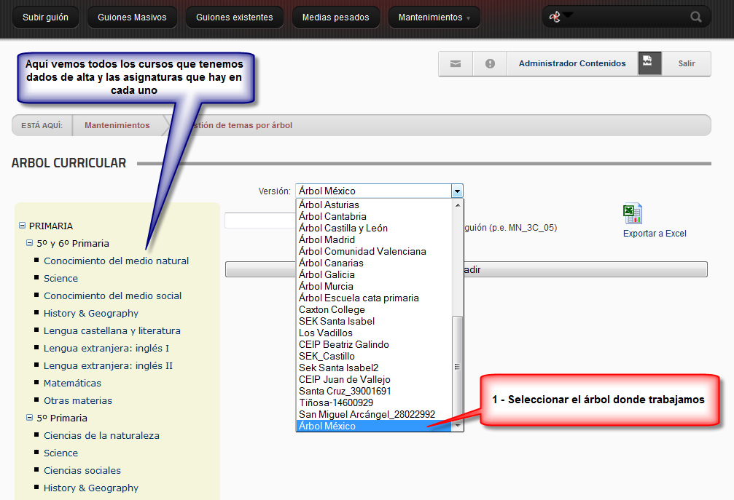

1. Seleccionar en la columna de la izquierda el curso y asignatura donde tenemos que crear los guiones.
2. Clicar sobre el botón Añadir

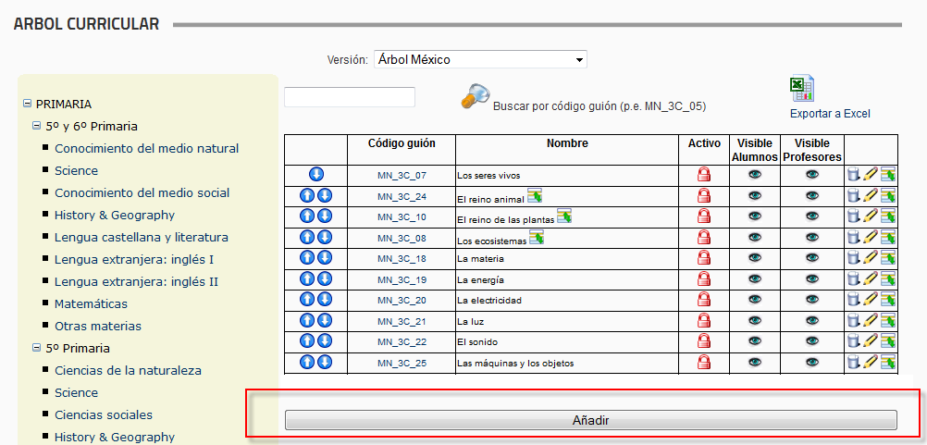

1. Llegamos a la pantalla donde dar de alta el guión

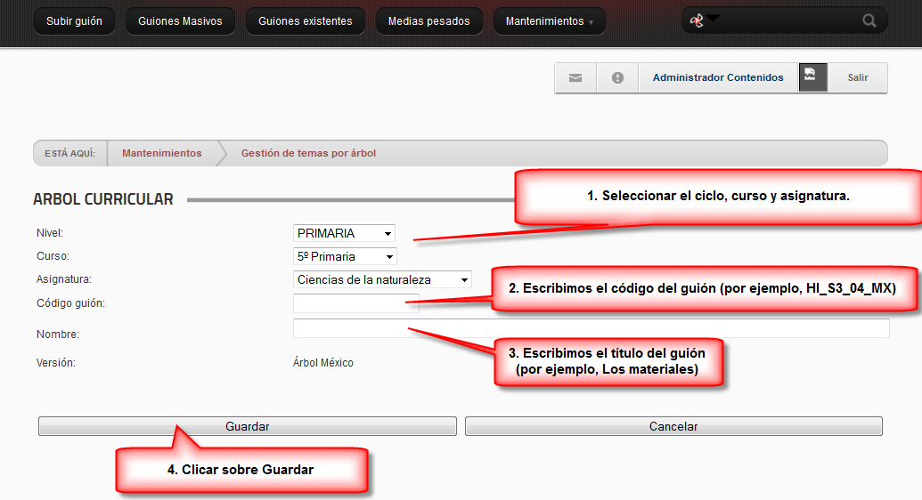

1. Una vez dado de alta y guardado, volvemos a la pantalla de la asignatura.

Con los manejadores, colocamos el nuevo guion en el orden que toque.

Podemos determinar si es visible para alumnos, profesores o ambos.

El último icono permite editar el título del guión, moverlo a otro curso, asignatura, etc.

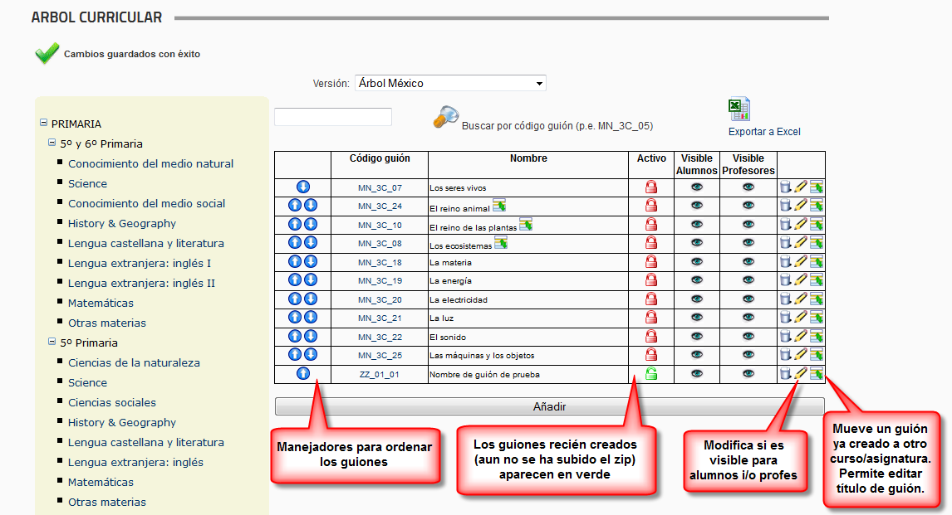

**GESTIÓN DE MATERIAS EN EL BACKOFFICE**

Desde el backoffice se puede gestionar:

* qué asignaturas de las ya creadas aparecen en cada uno de los cursos
* nombre de asignatura

>> Hay que ponerse en contacto con los administradores aulaPlaneta para:

* cambiar los iconos de cada asignatura
* crear una asignatura nueva
* cambiar el color de una asignatura

>> Es muy importante verificar que se está trabajando en la localización adecuada.

**Pasos a realizar**

1. Entrar en  
   <http://editorial.backoffice.aulaplaneta.com/>
2. Entrar en Mantenimientos/Materias
3. Seleccionar el árbol curricular en el que se va a trabajar. Seleccionar el curso.
4. Se abre una lista con las asignaturas por curso. Se puede cambiar su nombre y reordenar

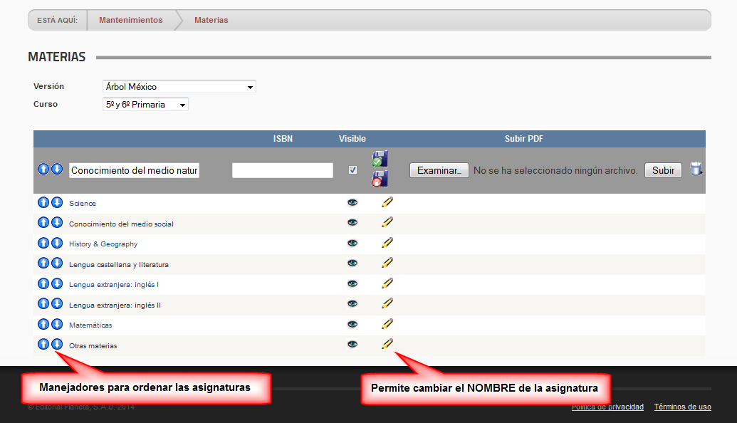

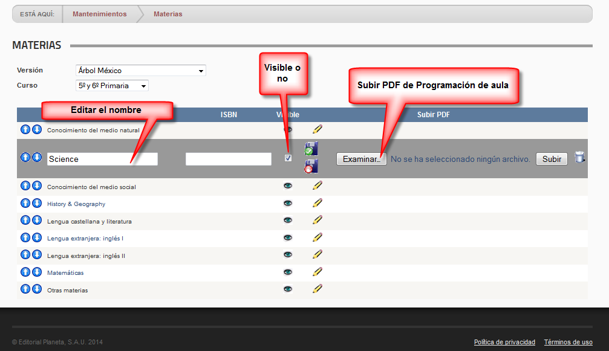

Nunca subáis PDF de Programación de aula porque machacaríais los de la web española. De momento solo se soporta un PDF por asignatura en toda la plataforma.